ЗАПИТ НА ПОДАННЯ ЦІНОВОЇ ПРОПОЗИЦІЇ (RFQ)
RFQ No. 0382 (укр)

Дата: 26 березня 2020

Тема:
Запрошення взяти участь у тендері на закупівлю вуличного дитячого та спортивного обладнання для Хоростківської ОТГ (Тернопільська область) в рамках Програми USAID DOBRE

Від |  | Кому
Організація Global Communities, виконавець програми міжнародної технічної допомоги «Децентралізація приносить кращі результати та ефективність» USAID DOBRE в Україні, котра фінансується Агентством США з міжнародного розвитку (USAID) (надалі Покупець) |  | Потенційним постачальникам (далі – Подавачі)
Дата Подання Пропозиції: | Пропозиція Подається до уваги:
Не пізніше 3 квітня 2020 р., 14:00 за місцевим часом | Global Communities  Програма міжнародної технічної допомоги  «Децентралізація приносить кращі результати та ефективність»  USAID DOBRE  Адреса:  Вул. Ділова 5Б, офіс 510, 5-ий поверх, Київ, Україна  Email: dobreprocurement@globalcommunities.org

- ЗАМОВЛЕННЯ

A. Організація Global Communities запрошує вас подати цінову пропозицію на закупівлю вуличного спортивного обладнання для Хоростківської ОТГ (Тернопільська область) відповідно до специфікації, наведеної в Додатку Б.

II. ІНСТРУКЦІЇ ДЛЯ ПОТЕНЦІЙНОГО ПОСТАЧАЛЬНИКА

- Форма Цінової Пропозиції
Пропозиція, підготовлена Подавачем цінової пропозиції, а також вся кореспонденція та обмін документацією між Подавачем та Покупцем стосовно Цінової пропозиції №0382 мають здійснюватися англійською або українською мовами.

Пропозиція має містити такі деталі та підтвердження:
- Пропозиція повинна бути вчасно надіслана в межах остаточної дати подання пропозиції, на бланку компанії, та підписана уповноваженою особою та включати контактні деталі Подавача.
- Дотримання технічних специфікацій. Претендент має підтвердити, що всі позиції відповідають або перевищують вимоги даного запиту.
- Цінова пропозиція має бути чинною не менш ніж 60 календарних днів, починаючи з дати кінцевого строку подання цінових пропозицій.
- Ціни мають бути вказані в гривнях (UAH) та у відповідності до Бюджету замовлення.
- Ціни мають бути вказані без урахування ПДВ. Покупець – міжнародна організація, що звільнена від сплати податків на митній території України. Покупець надасть переможцю копію реєстраційної картки Програми, в рамках котрої закуповуються товари, роботи та послуги, і виданої Міністерством Регіонального Розвитку та Торгівлі України, а також копію плану закупівлі, завірену печаткою Програми.
- Ціна на кожну позицію. Ціна має надаватись загальною сумою, включаючи доставку в Хоростківську ОТГ (Тернопільська область).
- Право на участь в тендері.
А. Для того, щоб мати право подати пропозицію у відповідь на це оголошення, Подавач повинен відповідати вимогам цього Запит пропозицій.
Б. Покупець дотримується законів та правил щодо санкцій та ембарго США, включаючи Урядову Постанову 13224 щодо Фінансування Тероризму, котрі забороняють транзакції з особами або організаціями, котрі вчиняють або погрожують вчинити терористичні дії або підтримують тероризм. Будь-яка особа або організація, що бере участь в цьому тендері, як первинний претендент або субпідрядник, має засвідчити та надати разом з іншими документами, що така особа або організація не входить до Чорного Списку Іноземних Громадян Відділу Контролю Зарубіжних Активів Держказначейства США (U.S. Department of Treasury Office of Foreign Assets Control (OFAC) Specially Designated Nationals (SDN) і має право на участь в тендері. Покупець повинен дискваліфікувати будь-які пропозиції від осіб або організацій, котрі входять до Чорного Списку або виявляться такими, що не мають право на участь в тендері з інших причин. Компанії та особи, що входять до Системи Виключених Сторін (www.epls.gov) не мають право на отримання коштів та їх послугами неможливо користуватись для придбання товарів та послуг в рамках цього Запиту.
- Покупець залишає за собою право приймати або відхиляти будь-які цінові пропозиції, а також анулювати, в цілому або частково, або призупиняти процес та відхиляти всі цінові пропозиції в будь-який час до моменту здійснення замовлення на покупку. При цьому Покупець не несе жодної відповідальності перед задіяним(и) Подавачем або Подавачами або жодного обов’язку щодо інформування задіяного Подавача або Подавачів про причини таких дій Програми.
- Будь-які зміни в цей Запит вносяться через Додатки. Копії змін будуть доступні для всіх зацікавлених Подавачів.
- До будь-якого замовлення на послуги, що буде зроблене в результаті цього Запиту цінової пропозиції, застосовуються Загальні умови Global Communities для угод із закупок товарів та послуг.
- Покупець не повинен надсилати повідомлення Подавачам із підтвердженням, що їхні пропозиції були отримані. Покупець не буде надсилати повідомлення Подавачам, пропозиції яких не були відібраними.

- Критерії Оцінки
Пропозиції будуть оцінюватись відповідно до нижченаведених пояснень. В першу чергу Покупець проведе оцінку за обов’язковими критеріями для визначення відповідності заявленим вимогам. В процесі проведення такої оцінки, Покупець може шукати інформацію з будь-якого джерела, котре вона вважає за доречне для отримання або підтвердження інформації стосовно пропозиції Подавача.

- Дотримання специфікації переліку замовлення Прийнятно/Не Прийнятно
- Пропозиція чинна 60 календарних днів Прийнятно/Не Прийнятно
- Звільнення від оплати ПДВ Прийнятно/Не Прийнятно
- Право на участь в даному тендері Прийнятно/Не Прийнятно
- Гарантія не менш ніж 12 місяців Прийнятно/Не Прийнятно
- Термін поставки до 30 днів включно Прийнятно/Не Прийнятно
- Вартість товару 70 балів
- Умови оплати* 30 балів
* Оцінка запропонованих умов оплати відбуватиметься за наступною методологією, де максимальну кількість балів (10) отримує пропозиція учасника, який погоджується на 100% відстрочку платежу протягом 30 календарних днів після поставки; 5 балів – за умови 25% передплати; 0 балів – за умови передплати у розмірі більше 25%.

- Питання щодо цього Запиту
Всі запити та уточнення надсилаються у письмовій формі за наведеними вище адресами не пізніше 14:00, 1 квітня 2020 року. Будь-яка інформація, що надається одному Подавачу стосовно цього Запиту, буде загально доступна всім Подавачам в формі Додатку до цього Запиту. Просимо утримуватися від персональних візитів та телефонних дзвінків. Всі запитання та запити за цим тендером просимо адресувати лише Global Communities.

З повагою,
Global Communities
Програма МТД «Децентралізація приносить кращі результати та ефективність»
USAID DOBRE

Додаток А "Вимоги цінової пропозиції"

- Прохання підтвердити наступні обов’язкові вимоги (підкреслити):
Дотримання специфікації переліку замовлення Прийнятно/Не Прийнятно
Пропозиція чинна 60 календарних днів Прийнятно/Не Прийнятно
Звільнення від оплати ПДВ Прийнятно/Не Прийнятно
Право на участь в даному тендері Прийнятно/Не Прийнятно
Гарантія не менш ніж 12 місяців Прийнятно/Не Прийнятно
Термін поставки до 30 днів включно Прийнятно/Не Прийнятно
Відстрочка платежу 30 календарних днів після поставки товару Прийнятно/Не Прийнятно
Вкажіть, будь ласка, терміни оплати та строки поставки:
Постоплата | 25% передоплата | 50% передоплата | % передоплата

днів
Поставка протягом:
- Будь ласка, заповніть таблицю із загальною інформацією:
Назва компанії:
Адреса: | Індекс: | Місто: | Країна:
Поштова скринька та адреса для кореспонденції:
Номер телефону:
E-mail:

Підпис дата

Додаток Б: Специфікація
Вуличне спортивне обладнання для Хоростківської ОТГ (Тернопільська область)
№ | Характеристика товару | Зображення* | Од. виміру | Кількість
1. | Гойдалка «Твіст база»  габаритні розміри: 2300 х 3050 х 1300 мм | 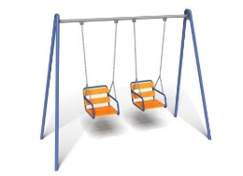 | шт. | 1
2. | Гойдалка на пружині «Дельфін»  габаритні розміри: 900 х 1000 х 430 мм | 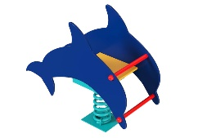 | шт. | 1
3. | Гойдалка-балансир з металевим каркасом «Старт»  габаритні розміри: 900 х 2400 х 400 мм | 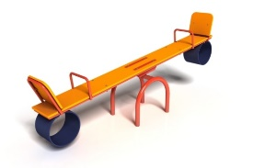 | шт. | 1
4. | Гра «Хрестики Нулики»  габаритні розміри: 1620 х 800 х 130 мм, матеріал: вологостійкий сосновий брус | 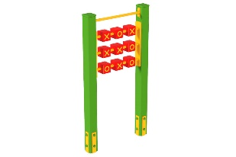 | шт. | 1
5. | Рахівниця  габаритні розміри: 1300 х 1100 х 300 мм, діаметр кілець 12-15 см | 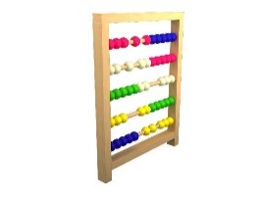 | шт. | 1
6. | Гойдалка «Оберталка»  габаритні розміри: 2000 х 3900 х 2800 мм |  | шт. | 1
7. | Вуличний турнік  габаритні розміри: 1770 х 1770 х 2550 мм, InterAtletika SL117 або аналог | 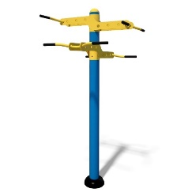 | шт. | 1
8. | Вуличний тренажер «Жим ногами горизонтальний»  габаритні розміри: 1777 х 500 х 1548 мм, InterAtletika SE103 або аналог | 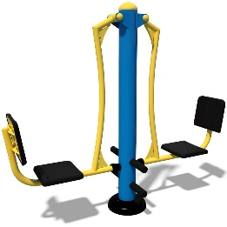 | шт. | 1
9. | Вуличний гребний тренажер  габаритні розміри: 1123 х 824 х 887 мм, InterAtletika SE135 або аналог | 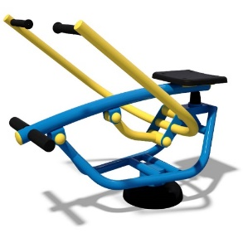 | шт. | 1
10. | Вуличний тренажер «Розгинач стегна»  габаритні розміри: 1510 х 544 х 1076 мм, InterAtletika SE126 або аналог | 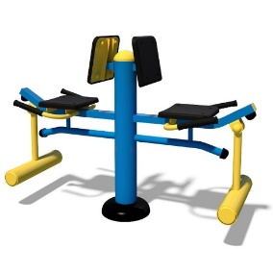 | шт. | 1
11. | Вуличний тренажер «Повітряний ходок»  габаритні розміри: 489 х 1012 х 1429 мм, InterAtletika SM115 або аналог | 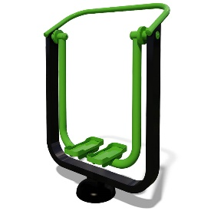 | шт. | 1
12. | Стіл для гри в шахи  габаритні розміри: 1365 х 680 х 715 мм, InterAtletika SM120 або аналог | 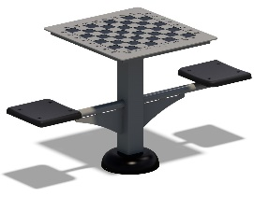 | шт. | 1
13. | Тенісний стіл для вулиць  габаритні розміри: 2740 х 1500 х 760 мм, матеріал: метал, вологостійка фанера, М-0925 або аналог | 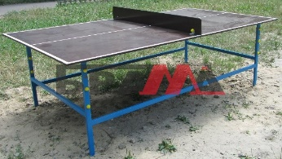 | шт. | 1
*Зображення надані виключно для інформації, пропозиції мають містити схожі або подібні конструкції.

Додаток В "Бюджет замовлення"

Вуличне спортивне обладнання для Хоростківської ОТГ (Тернопільська область)
№ | Товар/послуга | К-ть | Термін поставки  (робочі дні) | Гарантія  (місяців) | Ціна в грн.,  без ПДВ | Всього  в грн., без ПДВ
1.
2.
3.
4.
5.
6.
7.
8.
9.
10.
11.
12.
13.
 | Всього без ПДВ:

Підпис:

м.п.

Дата:

